PRAVLJICA O CESARJU, KI JE RAD POSLUŠAL PRAVLJICE
Kitajska pravljica
Ilustrirala: Andreja Peklar

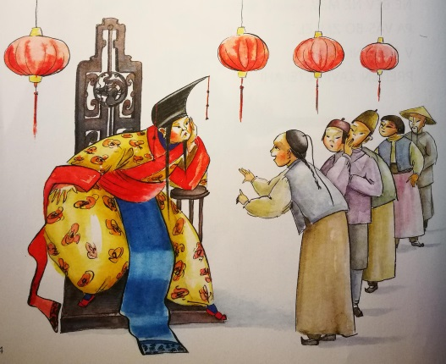
Nekoč je živel cesar in ta cesar je silno rad poslušal pravljice. Z vseh koncev in krajev svoje dežele je vabil na cesarski dvor vse tiste, ki so znali veliko pravljic. Poslušal jih je od jutra do večera pa spet od večera do jutra. Toda nobena pravljica cesarju ni bila zares všeč. Jezilo ga je to, da se vsaka preveč hitro konča. Zato je oznanil po vsem svojem cesarstvu, da išče tistega, ki bi mu znal povedati pravljico brez konca.
Tistega, ki se mu bo to posrečilo – je sporočil cesar – bo bogato obdaroval. Tistemu pa, ki se mu pravljice brez konca ne bo posrečilo povedati, bodo odsekali glavo. Od tega dne dalje je imel cesarjev rabelj veliko dela. Glave so padale druga za drugo, kajti pravljice, ki ne bi imela konca, ni znal nihče povedati.
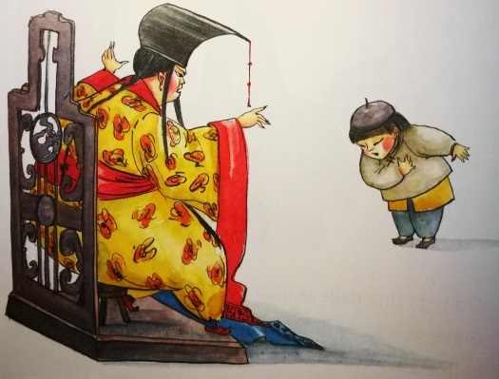
Nekega dne pa je stopil pred cesarja njegov pastirček in dejal: »Presvetli cesar, jaz znam pravljico brez konca in bi ti jo rad povedal.«
»Torej pripoveduj!« je rekel cesar. »Če pravljica v resnici ne bo imela konca, ti bom dal prelepe darove, če pa boš pravljico končal, ti bo moj rabelj odsekal glavo!«
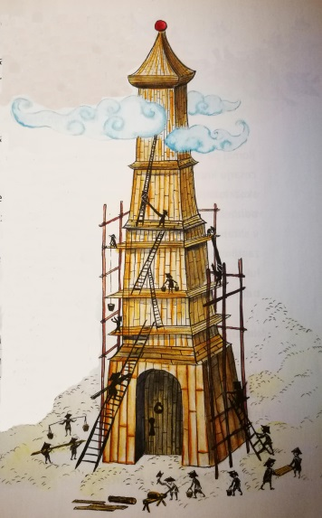
Pastirček se je priklonil in začel: »Nekoč je živel cesar in ta cesar je bil tako bogat, da svojega bogastva sploh ni mogel prešteti. Imel je zlate gradove, pisane vrtove in velikanska riževa polja.

Nekoč pa je dozorelo toliko riža, da sploh ni bilo več prostora zanj v vseh shrambah, kar jih je bilo v cesarstvu. Zato je cesar poklical mizarje in tesarje in jim ukazal, naj stešejo za riž tako veliko shrambo, da bo njen stolp segal še nad oblake. Ko je bila shramba končana, so znosili vanjo ves preostali riž, nato pa jo skrbno zaklenil s ključem, ki je bil tako težak, da ga je nosilo šestinšestdeset mož.
Shramba je bila lepo iztesana in nikjer ni bilo opaziti niti najmanjše razpoke. Le zgoraj, čisto na vrhu strehe je ostala majhna luknjica, tolikšna, da bi skoznjo lahko smuknil le majhen vrabček.

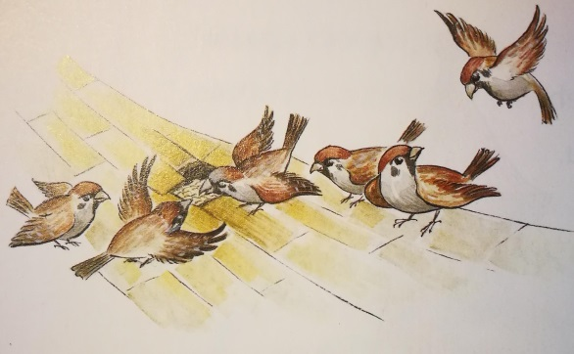
Komaj pa so vrabčki to luknjico odkrili, že so začeli cesarju krasti riž. Najprej je zlezel prvi vrabček skozi luknjico v shrambo, pozobal tri riževa zrna in odletel. Nato je drugi vrabček zlezel skozi luknjico v shrambo, pozobal tri riževa zrna in odletel, za njim pa je zlezel skozi luknjico v shrambo z rižem tretji vrabček....«

»In kaj se je zgodilo potem?« je vprašal cesar.
»Ko je tretji vrabček pozobal tri riževa zrna in spet odletel, je smuknil skozi luknjico v shrambo četrti vrabček,« je odgovoril pastirček.
»No, in kaj se je potem zgodilo?« je nepotrpežljivo vprašal cesar.
»Počakati moramo toliko časa, dokler vrabčki ne bodo pojedli vsega cesarjevega riža,« je odvrnil pastirček. »Morda v enem letu, morda v desetih letih, morda v sto letih...«
»Toda tega jaz ne bom več doživel!« je razburjeno zavpil cesar.
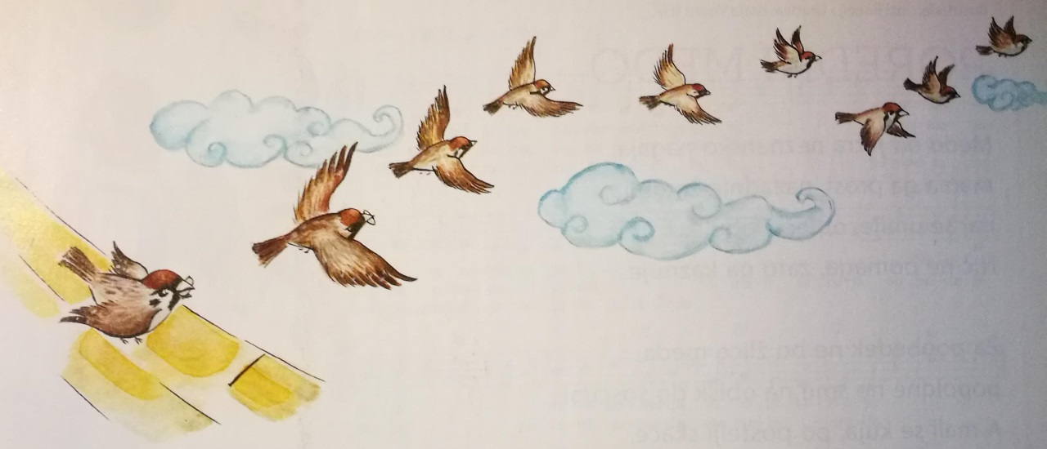
»Saj si vendar sam hotel slišati pravljico brez konca, presvetli cesar,« ga je zavrnil pastriček. »Če hočeš torej takšno pravljico, bodi potrpežljiv in štej z menoj dalje: za četrtim vrabčkom je priletel skozi luknjico v shrambo peti vrabček, vzel tri riževa zrna in spet odletel. Za petim šesti vrabček, za šestim sedmi, za sedmim vrabčkom osmi, za osmim deveti vrabček, za devetimi deseti,....«

